Выберем
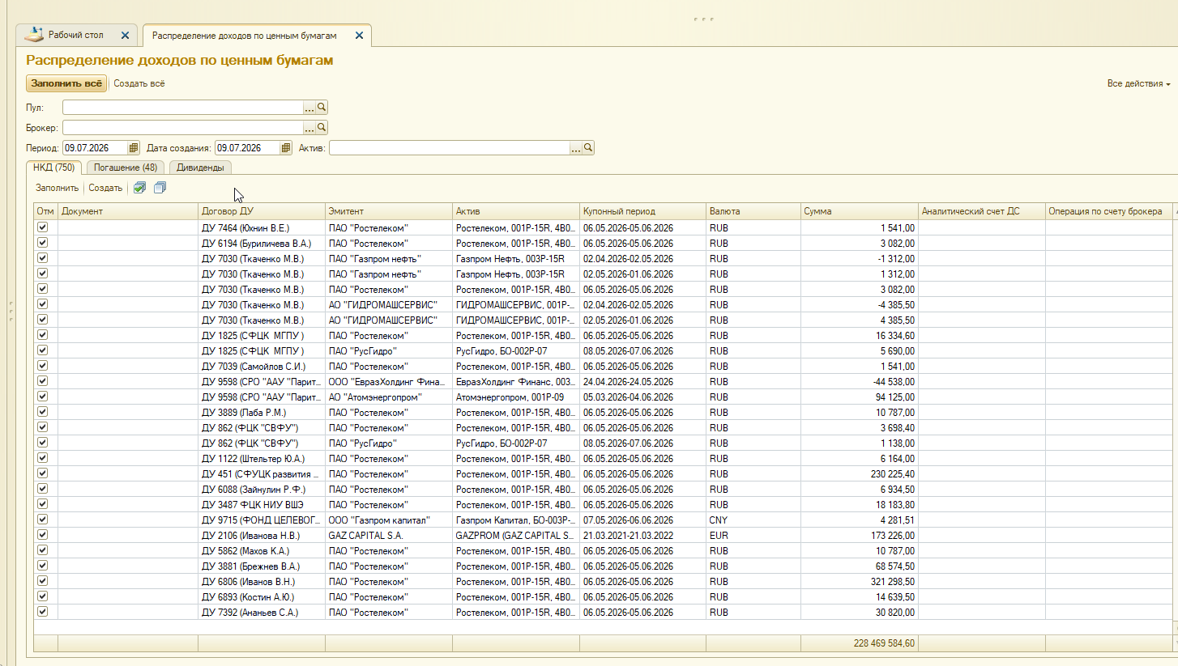

СТАРАЯ:
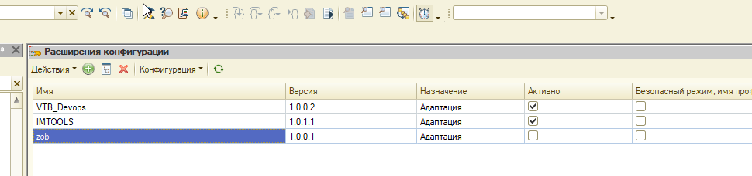
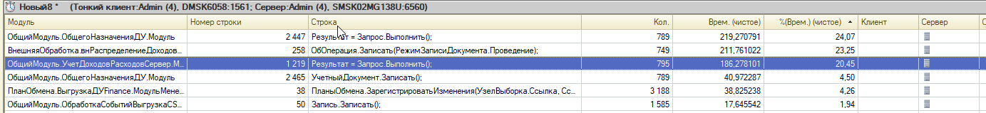

ВКЛЮЧИМ РАСШИРЕНИЕ
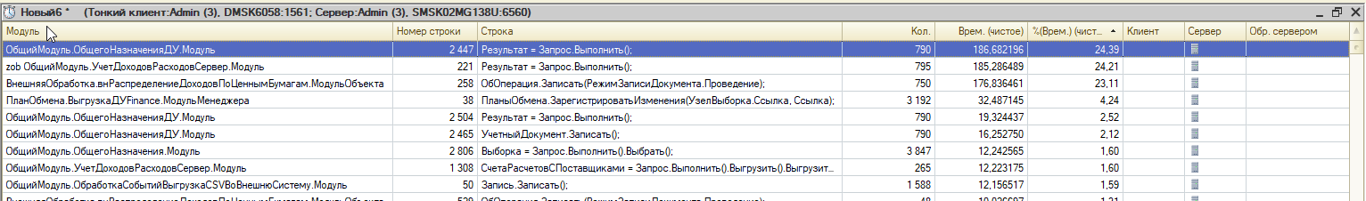
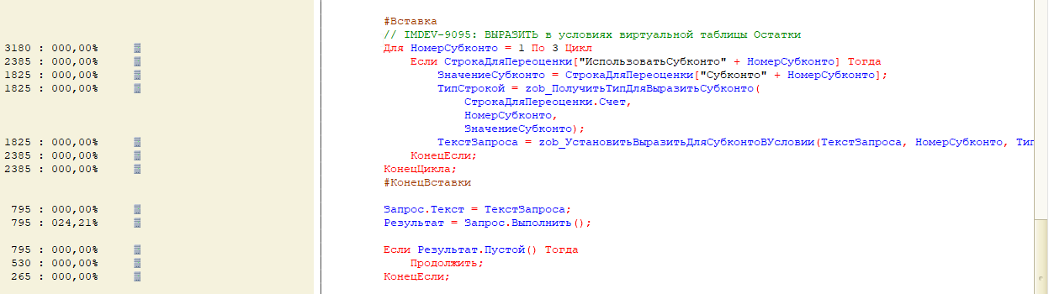

ОТДЕЛЬНО СТАВИМ ИНДЕКСАЦИЮ
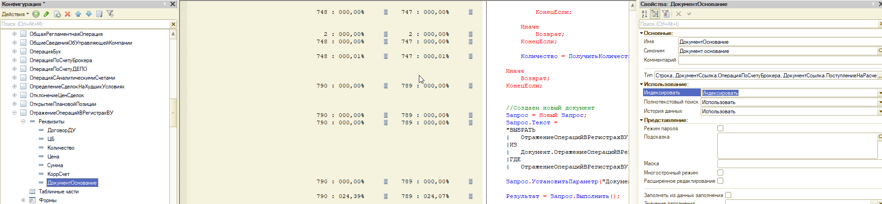
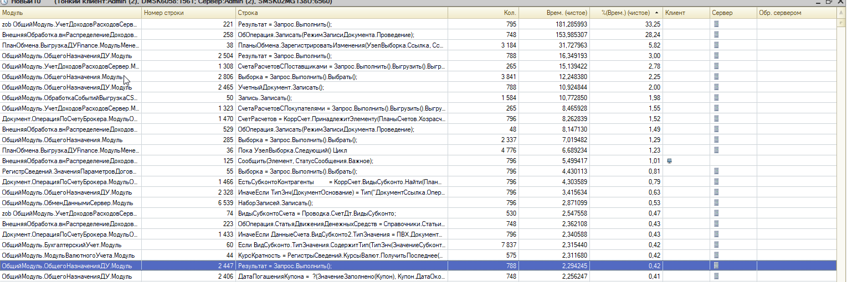
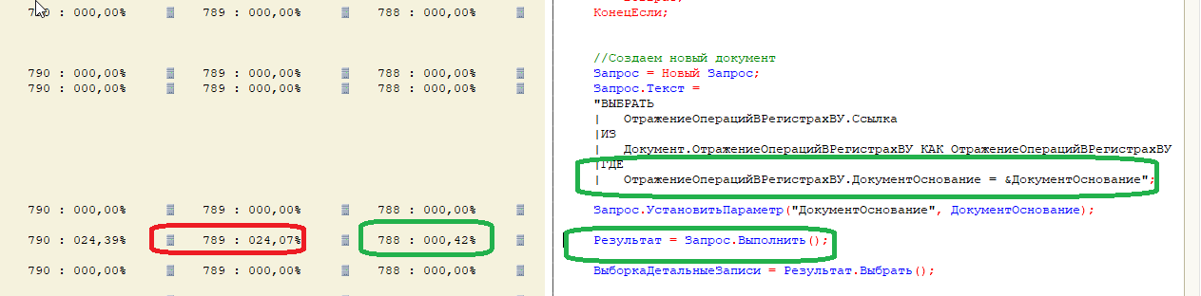

Получаем огромный выигрыш в скорости (вместо 219 сек – 2 секунды)

======= Сделаем тест на 01.06.2026 ====
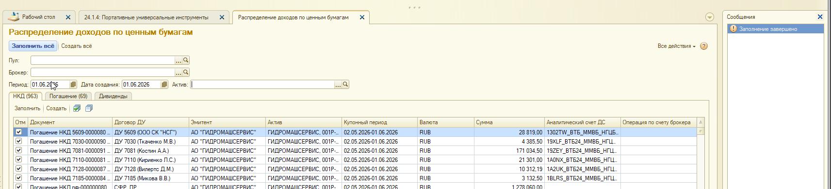
СТАЛО
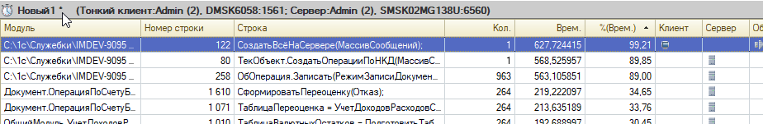
Детально:
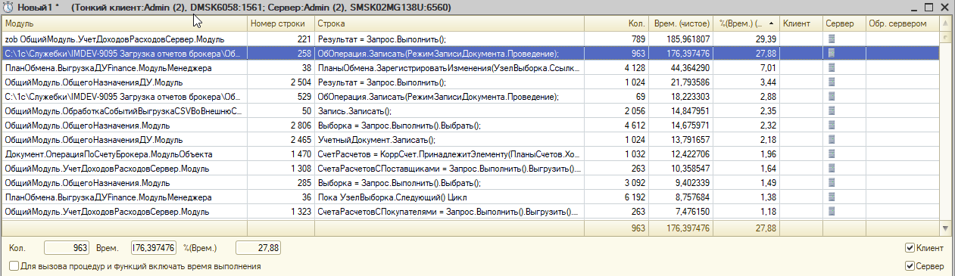

БЫЛО:
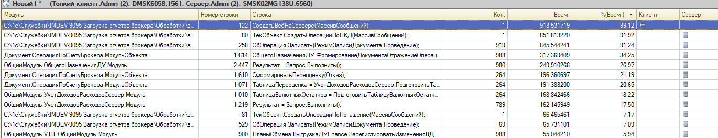
Детально:
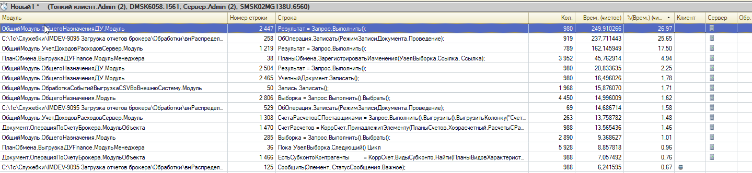

Вывод : ускорение с 918 сек на 627 сек (в 1,5 раза) достигается за счет индексации реквизита ДокументОснование документа ОтражениеОперацийВРегистрахВУ

